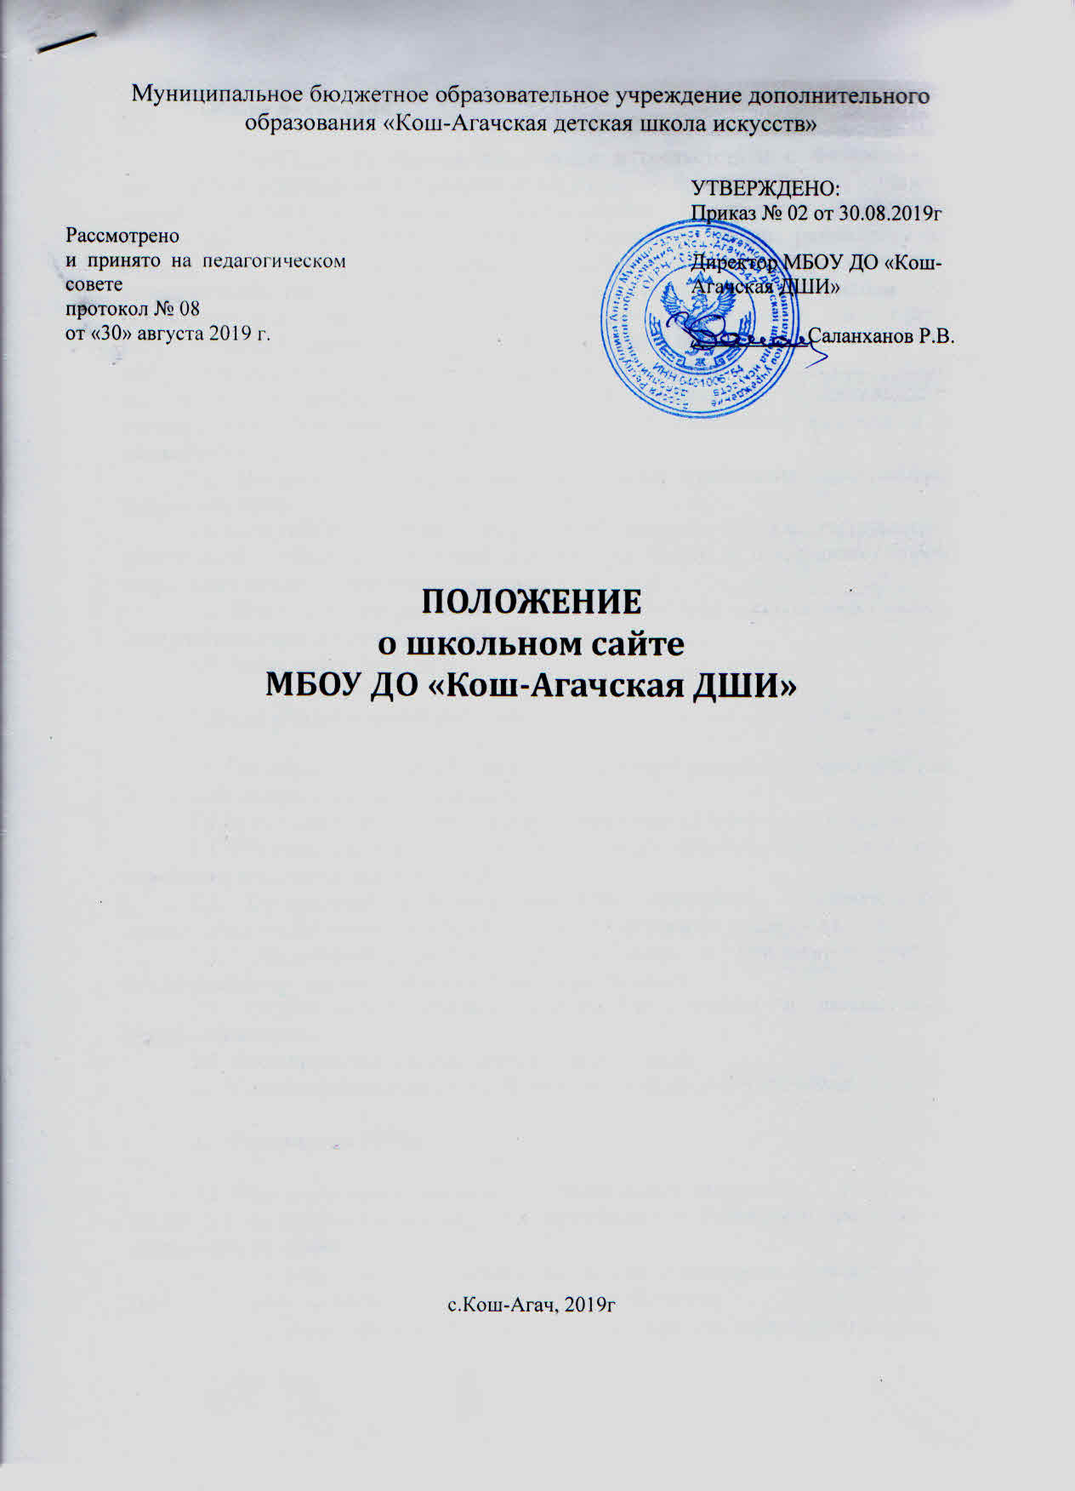

1.Общие положения

1.1. Настоящее Положение разработано в соответствии с Федеральным законом «Об образовании в Российской Федерации», принятом Государственной Думой 21.12.2012 (ст.29), согласно Постановления Правительства Российской Федерации от 10 июля 2013 г. № 582 "Об утверждении Правил размещения на официальном сайте образовательной организации в информационно-телекоммуникационной сети "Интернет" и обновления информации об образовательной организации", рекомендаций Департамента в сфере государственной политики в сфере общего образования от 18 июля 2013 года № 08-950 «Рекомендации по предоставлению гражданам-потребителям услуг дополнительной необходимой и достоверной информации о деятельности государственных (муниципальных) дошкольных образовательных организаций и общеобразовательных организаций».
1.2. Настоящее положение определяет цели, требования, организацию школьного сайта.
1.3. Сайт МБОУ ДО «Кош-Агачская ДШИ» является одним из инструментов обеспечения учебной и внеучебной деятельности школы и представляет собой актуальный результат деятельности школы.
1.4. Школьный сайт является школьным публичным органом информации, доступ к которому открыт всем желающим.
1.5. Адрес сайта: dshik-a.ru

2. Цели и задачи школьного сайта

2.1. Развитие единого образовательного информационного пространства, поддержка процесса информатизации в школе.
2.2 Представление образовательного учреждения в Интернет-сообществе.
2.3. Обеспечение открытости деятельности образовательного учреждения и освещение его деятельности в сети Интернет.
2.3. Организация взаимодействия всех участников образовательного процесса (администрации и учителей школы, учащихся и их родителей).
2.4. Обеспечение прозрачности содержания и результатов учебно-воспитательного процесса образовательного учреждения.
2.5. Осуществление обмена педагогическим опытом и демонстрация достижений школы.
2.6. Формирование прогрессивного имиджа школы.
2.7. Стимулирование творческой активности педагогов и учащихся.

1. Содержание сайта

3.1 Образовательные организации обеспечивают открытость и доступность (ст.29 п.1 федерального закона «Об образовании в Российской Федерации») следующих сведений:
• контактная информация о школе и её структурном подразделении – почтовый адрес, номер телефона, адрес электронной почты;
• о структуре и об органах управления образовательной организации;
• устав образовательного учреждения
• копия лицензии на осуществление образовательной деятельности (с приложениями);
• данные об администрации школы;
• информация об учредителе образовательной организации;
• ежегодный публичный отчёт образовательного учреждения;
• справочная информацию о школе;
• информация о педагогах школы;
• материалы по организации учебного процесса, режиме обучения;
• информация для учащихся школы и их родителей;
• об условиях питания и охраны здоровья учащихся,
• материалы о проводимых в школе мероприятиях;
• методические материалы учителей;
• творческие работы учащихся;
• специальный раздел для выпускников;
• информация о достижениях педагогов и учащихся;
• документ о порядке оказания платных образовательных услуг, в том числе образец договора об оказании платных образовательных услуг;
• иная информация, которая размещается, опубликовывается по решению образовательной организации и (или) размещение, опубликование которой являются обязательными в соответствии с законодательством Российской Федерации;
• план финансово-хозяйственной деятельности образовательной организации;
• локальные акты
• примерный порядок, устанавливающий язык получения образования;
3.2. К размещению на школьном сайте запрещены:
• материалы, содержащие призывы к насилию и насильственному изменению основ конституционного строя, разжигающие социальную, расовую, межнациональную и религиозную рознь;
• материалы, порочащие честь, достоинство или деловую репутацию граждан или организаций;
• материалы, содержащие пропаганду насилия, секса, наркомании, экстремистских религиозных и политических идей;
• любые виды рекламы, целью которой является получение прибыли другими организациями и учреждениями;
• иные информационные материалы, запрещенные к опубликованию законодательством Российской Федерации.
3.3. В текстовой информации школьного сайта не должно быть грубых грамматических, орфографических и фактических ошибок.
3.4. При размещении информации на официальном сайте и ее обновлении обеспечивается соблюдение требований законодательства Российской Федерации о персональных данных.
3.5. Информация на сайте размещается на русском языке.
3.6. Структура сайта является подвижной и определяется приоритетными задачами школы.

4. Организация деятельности сайта

4.1. Администрация школы отвечает за содержательное наполнение школьного сайта и за его своевременное обновление.
4.2. Администрация школы назначает администратора сайта, который несет ответственность за решение вопросов о размещении информации, об удалении и обновлении устаревшей информации, техническое обеспечение функционирования сайта, отвечает за содержательное наполнение школьного сайта и его своевременное обновление.
4.3. Подбор и обработку материалов для сайта осуществляют работники школы по основным направлениям своей деятельности.
4.4. Ответственными за предоставление новостной информации на сайт являются руководитель школы, педагоги отделений и прочие участники образовательного процесса.
4.5. Информация об образовательных событиях предоставляется ответственными лицами в электронной форме не позднее 2-х дней после проведения события.
4.6. В порядке исключения текстовая информация может быть предоставлена в рукописном виде без ошибок и исправлений, графическая – в виде фотографий, схем, чертежей.
4.7. Обновление и наполнение сайта проводится не реже одного раза в неделю.

5. Установление доплат за администрирование школьного сайта

5.1. В качестве поощрения за содержательное наполнение школьного сайта и его своевременное обновление руководитель образовательного учреждения имеет право:
• награждать почетными грамотами;
• поощрять ценными подарками;
• предлагать другие формы поощрения.

